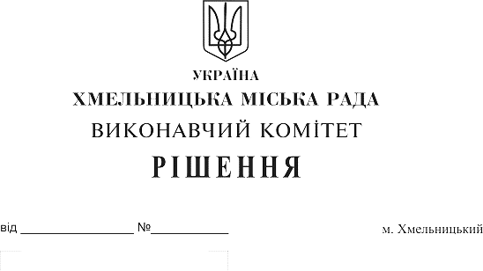

Про внесення на розгляд сесії міської ради пропозиції про встановлення пільги по сплаті земельного податку в січні – грудні 2020 року

У відповідності до ст. 284 Податкового кодексу України, керуючись ст. 52 Закону України «Про місцеве самоврядування в Україні», виконавчий комітет міської ради

ВИРІШИВ:

1. Внести на розгляд сесії міської ради пропозицію про встановлення пільги по сплаті земельного податку в січні – грудні 2020 року, звільнивши від його сплати:
1.1. органи державної влади та органи місцевого самоврядування, органи прокуратури, заклади, установи та організації, спеціалізовані санаторії України для реабілітації, лікування та оздоровлення хворих, військові формування, утворені відповідно до законів України, Збройні Сили України та Державну прикордонну службу України, які повністю утримуються за рахунок коштів державного або місцевих бюджетів;
1.2. благодійні організації, створені відповідно до закону, діяльність яких не передбачає одержання прибутків.
2. Контроль за виконанням рішення покласти на заступника міського голови А. Бондаренка.

Міський голова О. Симчишин

